产品详细需求-库存货位管理

文件类型: 产品详细需求 编写时间: 2020-8-27

产品名称: 库存货位管理 编写人员：时华勇

变更记录

|  |  |  |  |  |
| --- | --- | --- | --- | --- |
| 变更日期 | 功能点 | 变更内容 | 提出人 | 变更人 |
| 2020-09-10 | 1.1.2 | 1. 删除第6点中的“~~单个货位存量不足时，需要拆行~~” |  |  |
|  |  |  |  |  |

## 货位管理

### 产品形态

|  |  |  |  |  |
| --- | --- | --- | --- | --- |
| **领域** | **模块** | **分组** | **菜单** | **备注** |
| 数字化建模 | 基础数据 | 业务档案 | 仓库 | 支持设置货位管理属性 |
|  |  |  | **货位** | **新增节点** |
| 采购供应 | 库存管理 | 设置 | **货位物料关系** | **新增节点** |
|  |  | 序列号 | 序列号档案 | 支持货位 |
|  |  |  | 序列号跟踪 | 支持货位 |
|  |  | 库存收发 | 采购入库 | 支持货位 |
|  |  |  | 产品入库 | 支持货位 |
|  |  |  | 其他入库 | 支持货位 |
|  |  |  | 销售出库 | 支持货位 |
|  |  |  | 材料出库 | 支持货位 |
|  |  |  | 其他出库 | 支持货位 |
|  |  | 调拨 | 调拨出库 | 支持货位 |
|  |  |  | 调拨入库 | 支持货位 |
|  |  | 盘点 | 盘点计划 | 支持货位 |
|  |  |  | 实盘单 | 支持货位 |
|  |  |  | 盘点盈亏查询 | 支持货位 |
|  |  | 库存调整 | 转库 | 支持货位 |
|  |  |  | 形态转换 | 支持货位 |
|  |  |  | **货位调整** | **新增节点（一对一）** |
|  |  | 报表 | ~~现存量查询~~ | ~~支持货位~~ |
|  |  |  | **货位存量查询** | **新增节点** |
|  |  |  | 出入库查询 | 支持货位 |
|  |  |  | 库存台账 | 支持货位 |
|  |  |  | 收发存汇总 | 支持货位 |

### 整体需求

本版实现简单货位管理，如下：

1. 新增产品形态：货位（平台基础数据）、货位物料关系、货位调整单、货位存量查询
2. 货位层级：货位支持层级关系，只有末级可正常使用出入库
3. 货位支持快速定义，根据设定维度自动编码
4. 参数：不设全局参数，只在仓库档案设置参数，仓库被引用后参数不可改
5. 与零售现有货位特性的关系：零售领域云客户不受影响。YS零售暂无客户，没影响。
6. 本版支持一行一位，~~单个货位存量不足时，需要拆行~~
7. 出入库单据、盘点计划、盘点单、转库、形态转换支持参照录入货位
8. 货位调整：用货位调整单实现，影响货位存量，不影响成本
9. 盘点计划、盘点单支持按照货位盘点、指定货位，计算货位存量盈亏
10. 库存存量维度增加货位
11. 库存出入库明细、台账。收发存汇总报表支持货位
12. 零售端店存管理需要适配货位功能
13. 电商发货，电商仓不支持货位
14. ~~货位商品对照表：设定同一物料在不同货位的优先级，作为自动指定货位的依据，不限制，出库时，自动带出货位，货位存量不足则在保存时报错，手工拆行；入库自动带出货位，可改~~
15. 不支持货位分类和自定义属性
16. 不支持货位容量（尺寸、容积、重量、数量等）控制
17. 不支持物料与货位的强制绑定
18. 不支持一行多货位
19. 不支持货位拣货
20. 不支持货位相关的出入库、上架、拣货策略
21. 不支持货位档案的导入
22. 货位不影响存货核算

### 仓库参数

仓库档案增加“货位管理”选项，布尔，取值为”是／否“，默认为“否“。

仓库档案增加“货位记存量”选项，布尔，取值为”是／否“，只有“货位管理”选项为“是”的时候显示并可选，默认是。为否时不控制单据上的货位必输。

两个参数的控制关系如下：

|  |  |  |  |  |
| --- | --- | --- | --- | --- |
| **货位管理** | **货位记存量** | **单据上货位字段启用** | **单据上货位字段必输** | **出入库单据更新货位存量** |
| **是** | **是** | **√** | **√** | **√** |
| **是** | **否** | **√** | **×** | **×** |
| **否** | **不起作用** | **×** | **×** | **×** |
| **否** | **不起作用** | **×** | **×** | **×** |

被货位档案引用的仓库不允许删除，不允许修改货位管理、货位记存量属性；有业务数据的仓库档案不允许修改货位管理属性、货位记存量。

升级处理：升级后货位管理选项默认为“否“。

“货位管理”与“倒冲仓”、“委外仓”、“电商仓”属性互斥，不能同时为是，可以同时为否

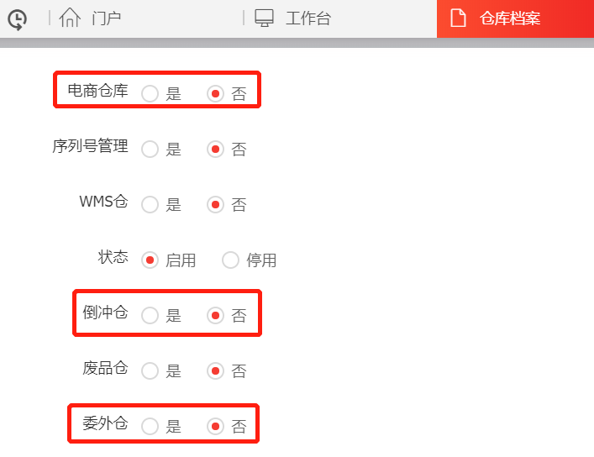

### 业务类型

新增单据类型：货位调整单

新增货位调整单交易类型：货位调整，不影响存货，不自动生成其他出入库单，直接更新货位存量

### 货位档案

增加货位档案，货位管理为”是“的仓库允许定义货位，货位支持分级管理（即货位有级次关系），存量查询及报表可以按货位级次统计分析。

货位档案路径：数字化建模→基础数据→业务档案，位于仓库之后

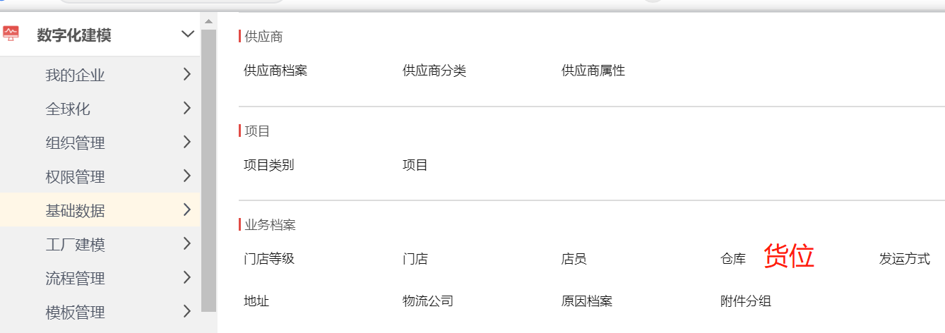

与零售不同，对货位作如下控制：

* 货位有下级货位时，不可修改，不可删除；只有末级货位可以使用。
* 货位一经使用，只能修改货位名、备注信息，不能删除，可以停用。

#### 关键数据

|  |  |  |  |  |  |
| --- | --- | --- | --- | --- | --- |
| **数据项名称** | **类型** | **是否非空** | **合法性** | **来源** | **默认是否显示** |
| 库存组织 | 字符 | 可空 | 未停用的、当前用户有权限的库存组织。 | 参照选择； 组织仓库有关联关系时，选中仓库可以自动带出组织 | 是 |
| 仓库名称 | 字符 | 非空 | 未停用，当前用户有权限库存组织或有权限门店下的、货位管理为”是“的仓库。  组织与仓库是否关联联动，依赖于公共参数“仓库组织关系” | 参照选择，组织仓库有关联关系时，指定组织后，仓库参照只能选择该组织下的仓库 | 是 |
| 货位号 | 字符 | 非空 | 同一租户下不能重复 | 录入或自动生成 | 是 |
| 货位名称 | 字符 | 非空 |  | 录入或自动生成 | 是 |
| 负责人 | 字符 |  |  | 录入 | 是 |
| 货位容积（立方米） | 字符 |  |  | 录入 | 是 |
| 上级货位 | 字符 | 下级货位非空，首级货位留空 | 新增时自动取当前选中货位，不可改 | 自动带入 | 是 |
| 备注 | 字符 |  |  | 录入 | 是 |
| 启用状态 | 字符 |  | 启用/停用，默认为“启用”。 | 选择 | 是 |

#### 功能操作

**新增：**支持新增子级和新增首级，见【界面原型】，进入后默认为新增状态页面。保存后自动刷新左侧树形列表

**修改：**见【界面原型】，无按钮，点击货位直接进入修改页面

**删除：**被引用的货位不允许删除，只可以“停用”。

**停用/启用：**新增的货位档案默认为“启用”态，可以通过“停用”操作停用。停用后的货位不能再进行日常业务操作（在业务单据中不能选到），但可以查看历史数据。可以在报表中选择。

**查询：**无按钮，可按 “库存组织”、“仓库”、“货位号”、“货位名称”查询货位，查询结果以树形结构显示。

**快速定义：**按钮【快速定义】位于新增和删除之间，点击后弹窗录入维度名称和对应数量，见【界面原型】，确定后自动生成货位号和货位名称。选中已有货位后进行快速定义，则新增的货位都为所选当前货位的子级，当前货位自动带入到新货位的“上级货位”字段。

#### 界面原型

可参考零售货位档案，UI与交互本版暂不优化。

左树右表，必须先选仓库，基于仓库创建货位，仓库和组织自动带入到货位档案，不可改。

新增货位时，如果选中左树已有货位新增，则代表当前选中货位为上级货位，自动写入到上级货位字段，不可改，新增的货位为下级货位。

点击货位展示货位信息，进入修改状态（库存组织、仓库、上级货位、货位号不能编辑），保存后更新数据。

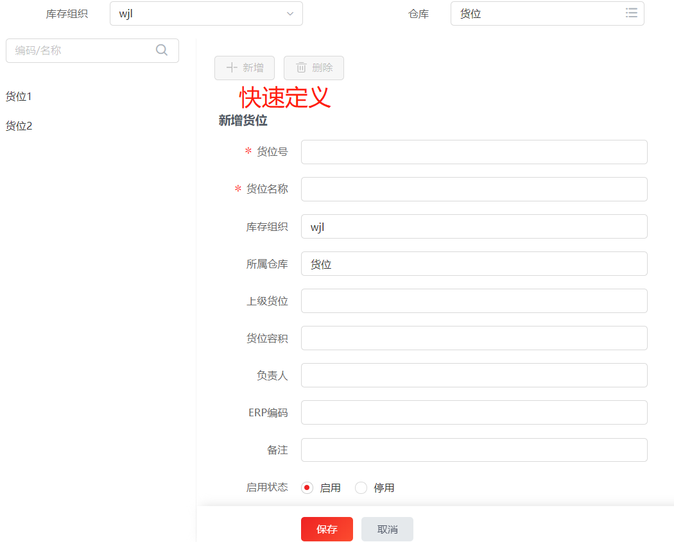

快速定义货位弹窗（参考NC）：

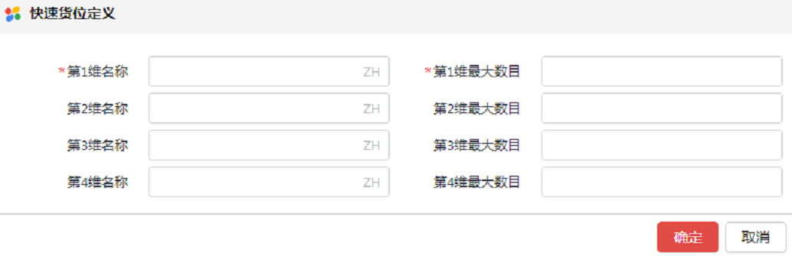

共四级，第1级名称和最大数量必输，其他非必输。

示例数据如下：

|  |  |  |  |
| --- | --- | --- | --- |
| **第1级名称** | 区 | **第1级最大数目** | 1 |
| **第2级名称** | 架 | **第2级最大数目** | 2 |
| **第3级名称** | 层 | **第3级最大数目** | 2 |
| **第4级名称** | 位 | **第4级最大数目** | 2 |

货位号编码规则为：XX-XX-XX-XX，

自动生成的货位如下：

|  |  |
| --- | --- |
| **货位号** | **货位名称** |
| 01-01-01-01 | 01区01架01层01位 |
| 01-01-01-02 | 01区01架01层02位 |
| 01-01-02-01 | 01区01架02层01位 |
| 01-01-02-02 | 01区01架02层02位 |
| 01-02-01-01 | 01区02架01层01位 |
| 01-02-01-02 | 01区02架01层02位 |
| 01-02-02-01 | 01区02架02层01位 |
| 01-02-02-02 | 01区02架02层02位 |

#### 业务约束

* 只有货位管理为“是”的仓库允许新增货位，在货位档案中才可参照选择；
* 用户对货位档案的可见性为：用户有权限仓库下的货位。

### 存量模型

增加货位管理维度，货位管理并且货位记存量的仓库必须记录货位信息。

支持按照货位级次关系查询不同级次货位的存量信息。如果货位有子级，则查询显示的数据为所有子级货位的存量之和。

~~存量占用时，按照物料货位关系表优先级高的占用默认货位；货位存量不足时继续占用下一个优先级货位，直至数量足够。~~

~~没有维护物料货位关系时，也可占用存量，此时占用不考虑货位。~~

### 货位物料关系

增加货位物料关系菜单，用于维护货位与物料的关联关系。支持维护同一个物料在不同货位的入库优先级和出库优先级，物料在同一仓库不同货位的入库优先级（或出库优先级）不能重复，用于在出入库时自动带入货位。

支持修改、删除、导出。

*未来可扩展用于货位的出入库、上架、拣货顺序、按照货位存量、容积自动拆行等。*

本版参照零售方案，采用左树右表布局，树形结构支持切换物料和货位。列表支持按照物料分类、物料、仓库、货位查询。

~~列表增加SKU编码和SKU名称字段。~~

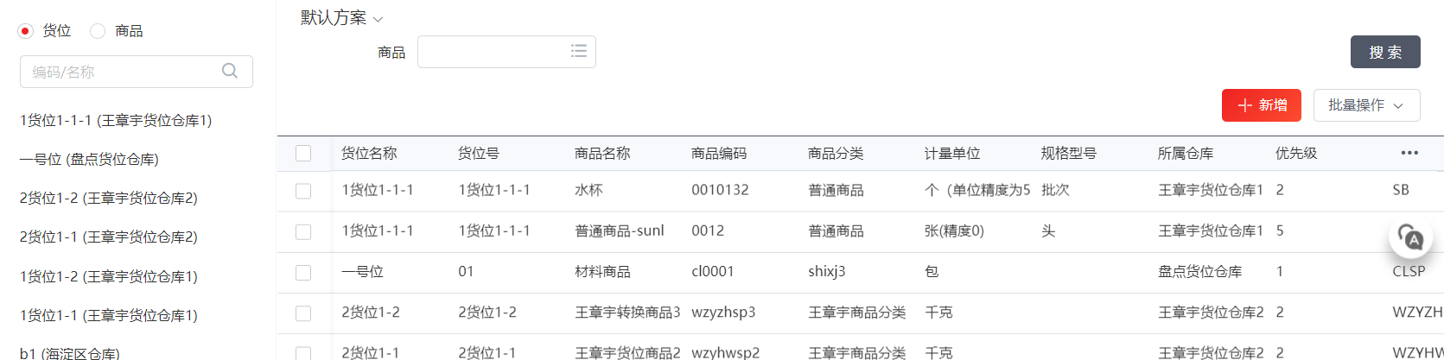

*未来可优化点：*

*货位树按照仓库-货位-子货位-...分级展示，物料树按照物料分类-物料分级展示*

新增按钮：

打开弹框如下，指定仓库和货位后，货位信息字段带入到列表，在列表录入物料、~~SKU~~。优先级（正整数），录入时校验同一个未来在当前仓库的优先级不能重复。

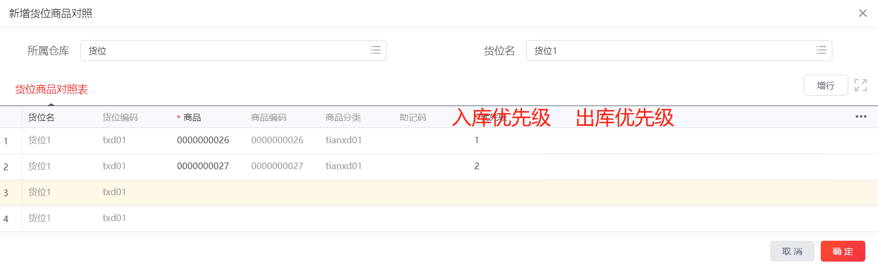

*未来可优化点：*

*支持先指定物料/SKU，按照物料设置多个货位的优先级，这样更直观。*

### 货位调整单

~~方案1：采用形态转换单实现~~

* ~~新增交易类型：货位调整，影响存量，不影响存货，新增转换维度=货位调整，转换类型默认带入一对一，不可改~~
* ~~新增表体字段：货位，转换前参照选择当前物料/SKU有存量的货位，转换后可选全部货位，支持多组~~
* ~~转换前后只有货位不同，其他信息必须相同~~
* ~~转换后触发自动生成其他出入库单，对应新增交易类型：货位调整出库、货位调整入库，影响存量，不影响存货~~

#### 功能概述

* 新增单据货位调整单，产品形态位于转库之后，对应新增交易类型：货位调整，不传存货

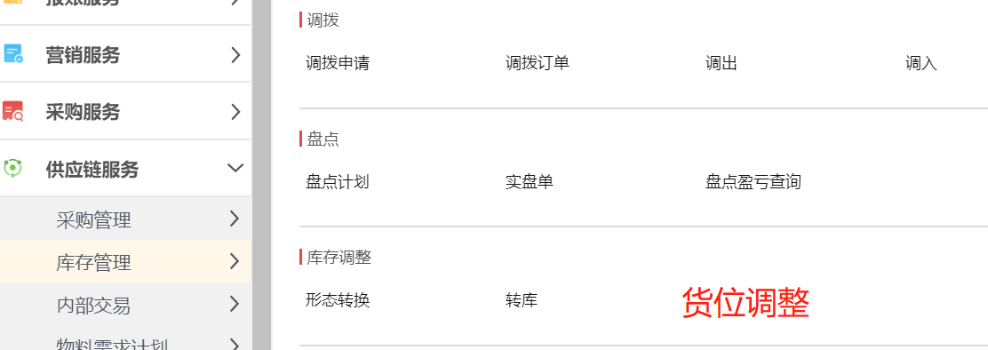

* 支持编码规则、UI模板、打印模板、消息、日志、权限等单据通用配置
* 单据无来源、无下游，不需要配置单据转换关系
* 暂不支持审核，保存即更新货位存量
* 支持列表查询、卡片展示等统一UI规范
* 列表支持查询方案、查询、无源新增、打印、导出、删除、UI模板等统一UE交互
* 卡片支持返回、编辑、删除、打印（支持打印预览、批量打印）、导出（导出全部数据、导出选中数据）、复制、联查、UI模板、前后翻页、草稿、保存为草稿、保存并新增、保存、取消、扫码、批改、复制行、插行、删行等统一UE交互
* 按行录入调整前货位、调整后货位
* 支持序列号
  + 只能选择指定货位所对应的、并且状态为在库的序列号
  + 保存后更新序列号档案，原货位序列号不在库，写入新货位序列号，状态为在库
  + 调整记录可在序列号追踪表查询到
* 保存后直接更新货位存量，不传存货
* 允许修改、删除，同步更新货位库存

#### 关键数据

单据字段：与零售货位调整单字段一致，增加库存组织字段，门店默认隐藏，非必输

列表查询字段：去掉状态、业务类型字段，增加库存组织、仓库字段，先选仓库，才能选货位（只能选指定仓库下的货位）。门店支持作为扩展查询条件。

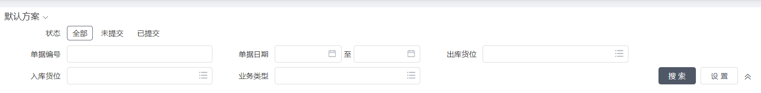

列表字段：货位调整单表头+表体的所有字段

### 货位存量查询

参考零售货位存量查询报表，

门店字段隐藏，支持作为扩展字段。

查询条件、列表增加库存组织，分组条件支持库存组织。

支持打印与导出。

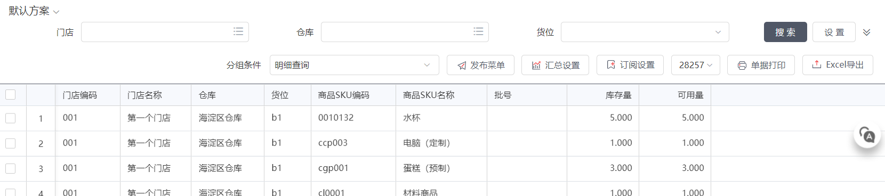

预置分组：

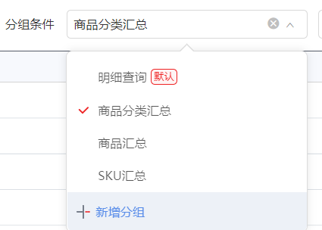

### 现有库存单据

库存单据（见第一节产品形态）行增加货位字段，具体要求如下：

* 启用货位管理的仓库在出库、入库、盘点、调整业务时要求货位必输
* 货位字段UI：表体库存单位之后。默认隐藏，非必输
* 出入库单、转库单需要匹配物料货位关系表中的出、入库优先级：不考虑红字，只按照单据出入库方向匹配
* 入库业务：依据入库优先级
* 入库单据表体增加货位数据项：入库时按物料货位关系表设置带出默认货位，默认取优先级高的货位，允许手工调整修改。
  + 没有维护关系时留空，手工选择。
* 出库业务：依据出库优先级
* 出库单据表体增加货位数据项：出库或自动指批次、查拣时按物料货位关系表优先级高的带默认货位；~~货位可用量不足时继续带出下一个优先级货位，自动拆行，直至数量足够；~~允许手工调整修改。
  + 没有维护物料货位关系表的物料，货位字段留空，手工选择。
* 货位不单独控制超量出库，按照仓库参数（新增的参数）逻辑统一控制。
* 转库业务：
* 转库单据表体增加出库货位数据项：参照出库仓库下的货位，按物料货位关系表中出库优先级设置带默认货位，~~货位可用量不足时继续带出下一个优先级货位，自动拆行，直至数量足够；~~允许手工调整修改。
  + 没有维护物料货位关系表的物料，货位字段留空，手工选择。
* 转库单据表体增加入库货位数据项：参照入库仓库下的货位，入库时按商品货位对照表设置带默认货位，若对应多个，默认取优先级高的货位，允许手工调整修改。
  + 没有维护物料货位关系表的物料，货位字段留空，手工选择。
* 盘点业务：
* 盘点计划、实盘单表头增加“按货位盘点”、“货位范围”、“货位”字段，默认显示，位于盘点品类之后。相同商品/sku+仓库+货位在未完成盘点复核的盘点计划中存在，则提示“&商品SKU编码+&商品SKU名称已存在未复核的盘点计划！”，不允许重复生成盘点计划。
* “按货位盘点”选项，布尔，盘点仓库为货位管理时，显示为“是”；否则显示为“否”，不可编辑。
* “按货位盘点”选项为”是“时，显示货位范围：全部货位／指定货位，默认为全部货位。货位范围为“指定货位”时显示货位数据项，参照盘点仓库的已启用货位选择，允许多选。生成快照时按所选已启用货位的存量账生成，手工录入商品时取所选货位的存量账。
* “按货位盘点”选项为“是”时，盘点计划、实盘单、盘点复核表体显示货位，账面数量及实盘数量须按货位生成、录入；为“否”时不显示货位数据项。
* 实盘单导入模板增加货位列，导入或扫码录入的商品行优先取导入模板的货位，取不到按商品货位对照带默认货位，或商品货位对照对应多个货位，按量少先出带默认货位。
* 单据货位交互要求：
* 单据表体行允许手工录入货位或参照选择货位（货位必须是启用的末级货位），一个物料不同货位时多行展示
* 货位参照显示不考虑存量
* 先录入货位，再选批次是，批次参照不考虑货位存量
* 参照选择支持多选，选择多个货位后，单据自动增行，带入货位和数量/件数之外的所有其他信息，新增行的数量、件数手录
* 自动生单的出入库单的处理
* 入库倒冲与盘点倒冲：仓库参数已控制货位管理和倒冲仓互斥，无此场景
* 直运：自动生成销售出库与采购入库的仓库相同，从采购入库直接带入
* 盘点：货位管理的仓库，货位必输，可以直接带入其他出入库单
* 转库：货位管理的出库仓库/入库仓库，对应出库货位/入库货位必输，可以直接带入其他出入库单
* 形态转换：货位管理的转换前仓库/转换后仓库，对应转换前货位/转换后货位必输，可以直接带入其他出入库单
* 资产触发的其他出入库：针对启用货位管理的仓库，
  + 根据物料货位关系的优先级指定货位，如果找不到关系或关联货位的存量不足，则报错无存量，不生其他出入库单，反馈给资产，资产业务保存失败

### 现有库存报表

* 库存报表：
* 增加货位信息，货位支持作为查询条件、分组条件、列表数据，选择货位前需要先选择仓库，货位只能选择指定仓库下的货位
* 预置货位分组：出入库查询、库存台账、收发存汇总三个报表，分组条件：仓库+货位

### 附：参考资料

货位档案

金蝶：预置两级货位定义，作为基础数据，在仓库档案中参照选择

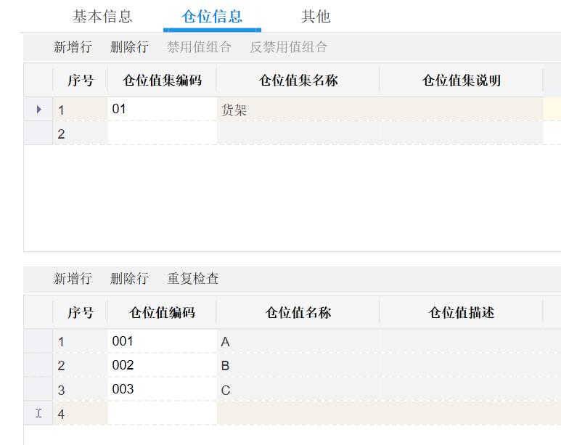

NC

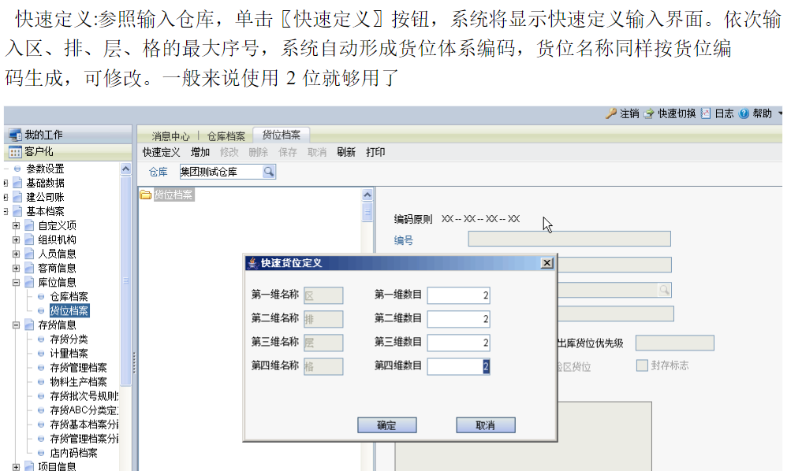

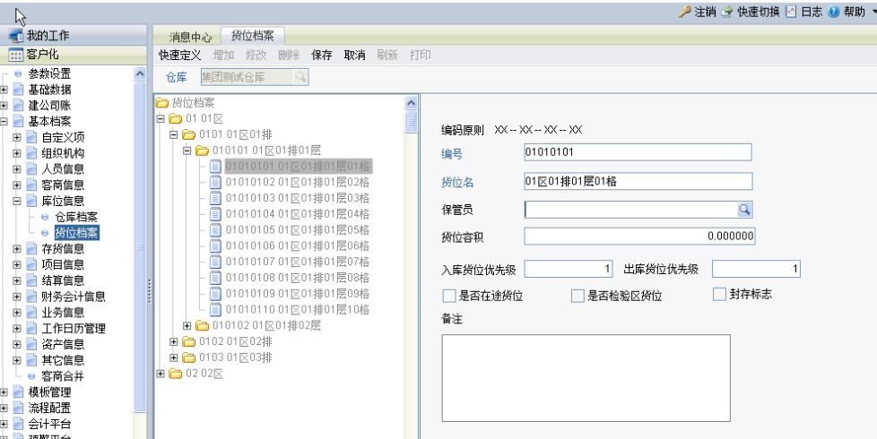

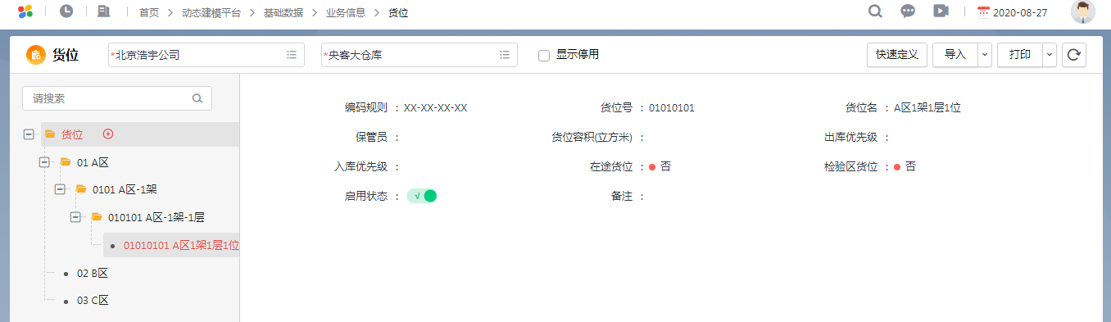

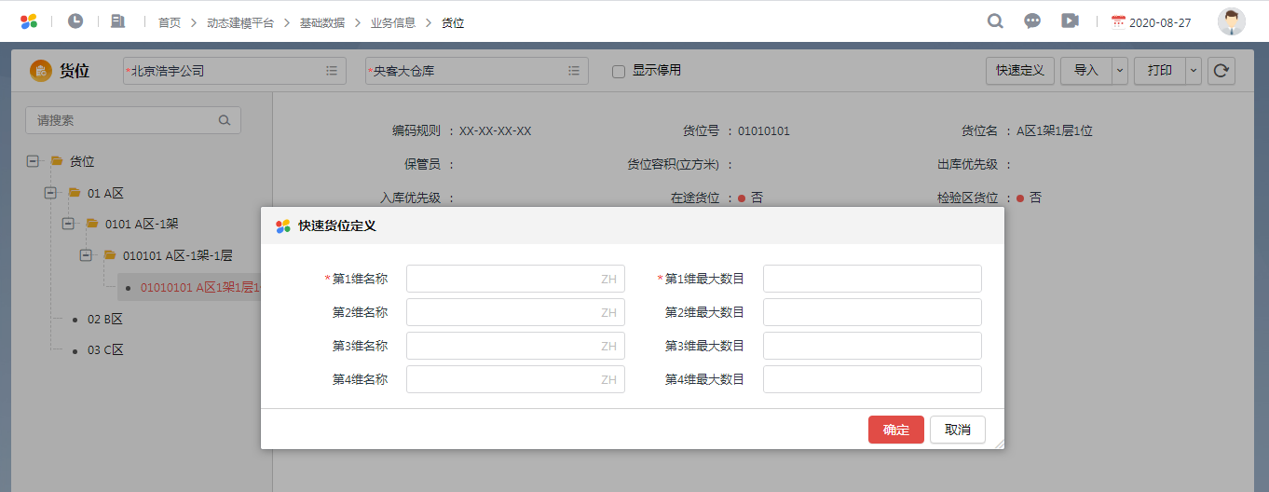

U8

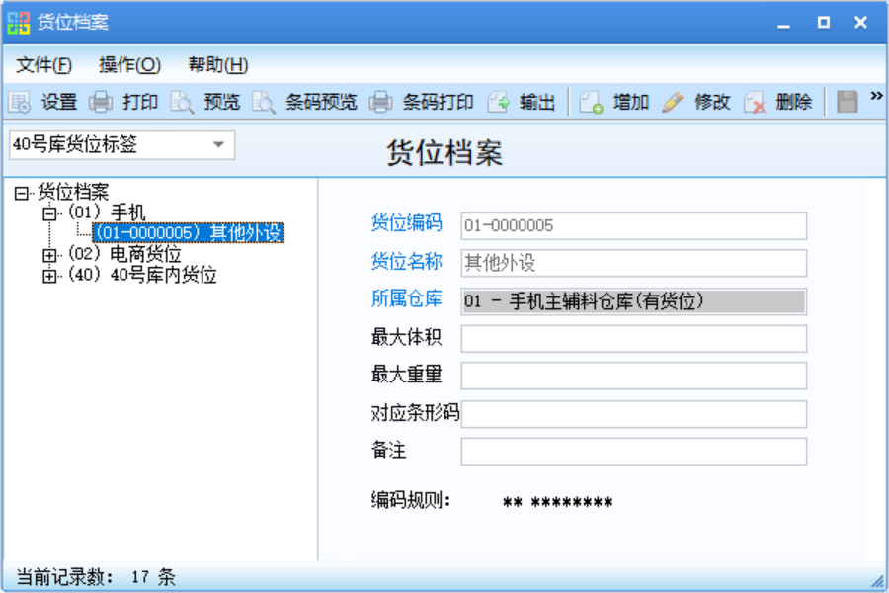

企业应用平台－基础设置－基础档案－业务－货位档案

◆ 货位所属仓库必须为货位管理仓库。

◆ 货位可以分级设置，货位有下级货位时，不可修改，不可删除；非末级货位

不可使用。

◆ 货位一经使用，只能修改货位名、备注等信息，不能删除

【菜单路径】

出入库单据栏目－在单据设计增加表体栏目“货位”

盘点单－在单据设计增加表头栏目“货位”

出入库单据行工具栏－〖货位〗及其下拉菜单〖指定货位〗、〖自动指定货位〗、

〖清除货位〗、〖整单指定默认货位〗、〖整单清除货位〗、〖当前行指定默认货

位〗、〖当前行清除货位〗

出入库单据右键－单条自动指定货位、整单自动指定货位

单据列表界面－〖货位〗

货位管理－货位调整

货位管理－货位调整单列表

货位管理－货位卡片

货位管理－货位汇总表

货位管理－货位存量查询

存量

NC

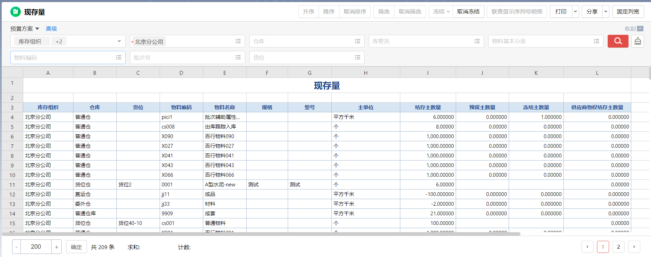

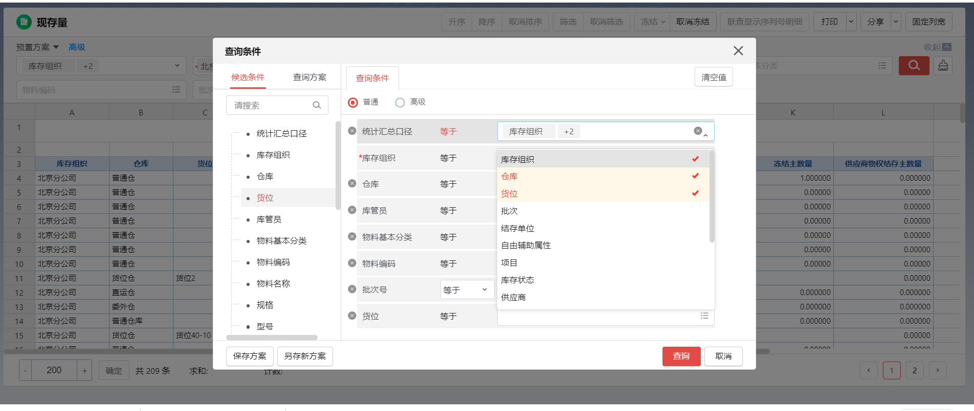

Lcccc

新增/删除/编辑：货位/末级货位

货位有下级货位时，不可修改/删除

末级货位可以编辑，不可编辑其仓库、库存组织

仓库、库存组织继承上级货位

[库存组织]相关都不要了

出/入库优先级不是货位实体的字段

被使用的货位 不能加下级/删除